|  |
| --- |
| **Testigos del Bitcoin** |
| Sistema de reserva de vuelos |
|  |
|  |
|  |
| Trabajo de Campo  Profesor: Gerardo González  Alumnos:  Facundo Mentoro  Eduardo Arizza  Gonzalo Arizza  Sandra Romero  Martin Lamas |
|  |
|  |

# INDICE

INTRODUCCION 3

Objetivo 3

DETALLES DEL PROYECTO 4

Requerimientos 4

Usuarios 4

Administrador 4

Casos de Uso 5

Diagramas De Secuencia 17

Diagrama Entidad Relación 20

Diagrama de Clases 20

# INTRODUCCION

El presente documento describe la especificación funcional y técnica del API de Reservas de Vuelos, diseñado para facilitar la consulta de disponibilidad, gestión de reservas y adquisición de boletos aéreos.  
Este API proporciona una plataforma segura, robusta y escalable, ofreciendo un acceso estructurado a los servicios de reserva de vuelos en tiempo real.

## Objetivo

El objetivo del API de Reservas de Vuelos es establecer un servicio centralizado que permita:

* La búsqueda y consulta de disponibilidad de vuelos nacionales e internacionales.
* La creación, modificación y cancelación de reservas de manera segura y eficiente.
* La gestión de pagos de boletos
* La autenticación y autorización de usuarios

# DETALLES DEL PROYECTO

## Requerimientos

### Usuarios

**REQ 001** – Registrarse usuario

**REQ 003** - Iniciar Sesión

**REQ 004** - Búsqueda de vuelos:

**REQ 005** – Ver Detalles de vuelo

**REQ 006** - Reservar un vuelo

**REQ 007** – Cancelar reserva

**REQ 008** – Verificar Forma de pago

**REQ 009**- Pago de reserva

**REQ 010 –** Ver historial de reservas realizadas

**REQ 011** – Ver Perfil

### Administrador

**REQ 001** – Registrar administrador

**REQ 002** – Iniciar Sesión

**REQ 003** – Gestión de vuelos

**REQ 004** – Reservar vuelo

**REQ 005** –Ver detalles de vuelo

**REQ 006** – Cancelar reserva

## Casos de Uso

**Usuarios**

|  |  |
| --- | --- |
| Título: | Registrarse |
| Actores involucrados: | Usuario  Sistema de Autenticación |
| Objetivo: | |
| Este caso de uso permite a un usuario crear una cuenta en el sistema proporcionando la información requerida. | |
| Precondición: | |
| El usuario no debe haber iniciado sesión previamente.  El sistema debe estar en línea y funcional. | |
| Poscondición: | |
| Se crea una nueva cuenta de usuario válida en el sistema.  Los datos quedan almacenados de forma segura. | |
| Escenario Principal | Flujo Alternativo |
| 1. El usuario accede a la opción "Registrarse" en la interfaz del sistema. 2. El sistema muestra el formulario de registro. 3. El usuario ingresa la información requerida: nombre de usuario, contraseña, correo electrónico (y cualquier otro dato necesario). 4. El usuario confirma la acción de registro. 5. El sistema valida los datos ingresados (formato de correo, longitud de la contraseña, etc.). 6. El sistema verifica que el nombre de usuario y el correo electrónico no estén ya registrados. 7. Si todo es válido, el sistema crea la cuenta de usuario. 8. El sistema muestra un mensaje de confirmación y redirige al usuario a la página de inicio de sesión o a su panel. | 5A - Datos inválidos:  Si los datos ingresados no cumplen con los formatos requeridos, el sistema muestra mensajes de error específicos y permite corregirlos.  6A - Usuario ya registrado:  Si el nombre de usuario o correo electrónico ya están registrados, el sistema notifica al usuario y solicita ingresar datos distintos. |

|  |  |
| --- | --- |
| Título: | Iniciar Sesión |
| Actores involucrados: | Usuario registrado, Sistema de autenticación |
| Objetivo: | |
| Permitir que un usuario registrado acceda al sistema mediante su nombre de usuario y contraseña. | |
| Precondición: | |
| El usuario debe estar previamente registrado. El sistema debe estar operativo y conectado a la base de datos. | |
| Poscondición: | |
| Si el inicio de sesión es exitoso, el usuario queda autenticado. Si falla, el usuario permanece en la pantalla de inicio de sesión. | |
| Escenario Principal | Flujo Alternativo |
| 1. El caso de uso inicia cuando el usuario accede a la pantalla de inicio de sesión 2. El sistema solicita al usuario que introduzca su nombre de usuario y contraseña. 3. El usuario ingresa sus credenciales. 4. El sistema valida las credenciales con la base de datos. 5. Si las credenciales son correctas, el sistema permite el acceso y redirige al usuario a la pantalla principal. 6. El caso de uso finaliza con el usuario autenticado. | 4A - Credenciales inválidas: 4A1. El sistema detecta que las credenciales son incorrectas. 4A2. El sistema muestra un mensaje de error al usuario ("Usuario o contraseña incorrectos"). 4A3. El caso de uso retorna al paso 2.  4B - Cuenta bloqueada: 4B1. El sistema detecta que el usuario ha superado el número máximo de intentos fallidos. 4B2. El sistema bloquea temporalmente la cuenta y muestra un mensaje al usuario indicando el bloqueo. 4B3. El caso de uso finaliza sin éxito. |

|  |  |
| --- | --- |
| Título: | Búsqueda de vuelos |
| Actores involucrados: | Usuario registrado, Sistema de búsqueda de vuelos |
| Objetivo: | |
| Permitir que el usuario encuentre vuelos según múltiples criterios de filtrado: origen, destino, fecha, aerolínea, precio, cantidad de escalas, etc. | |
| Precondición: | |
| El usuario debe estar registrado. El sistema debe tener acceso a la base de datos de vuelos actualizada. El usuario debe tener acceso a la funcionalidad de búsqueda. | |
| Postcondición: | |
| Se muestra una lista de vuelos que coinciden con los filtros seleccionados. El usuario puede seleccionar un vuelo para ver detalles o continuar con la reserva. | |
| Escenario Principal | Flujo Alternativo |
| 1. El usuario accede a la pantalla de búsqueda de vuelos. 2. El sistema muestra los campos de filtrado disponibles: origen, destino, fechas, etc. 3. El usuario introduce los criterios deseados y confirma la búsqueda. 4. El sistema procesa los filtros e interroga la base de datos. 5. El sistema muestra los resultados que coinciden con los filtros. 6. El caso de uso finaliza cuando se muestran los resultados. | 3A - No se encuentran resultados: 3A1. El sistema informa que no hay vuelos disponibles con los filtros aplicados. 3A2. El usuario puede modificar los criterios e intentar nuevamente.  4A - Error de conexión o base de datos inaccesible: 4A1. El sistema informa un error técnico. 4A2. El usuario puede reintentar o salir. |

|  |  |
| --- | --- |
| Título: | Ver detalles de vuelo |
| Actores involucrados: | Usuario registrado,  Sistema de información de vuelos |
| Objetivo: | |
| Permitir que el usuario consulte la información completa sobre un vuelo seleccionado, incluyendo datos del avión, ID, origen, destino y fecha. | |
| Precondición: | |
| Debe haberse realizado una búsqueda o tener identificado un vuelo en particular. El sistema debe tener acceso a la información detallada del vuelo. | |
| Postcondición: | |
| El usuario visualiza todos los detalles del vuelo. | |
| Escenario Principal | Flujo Alternativo |
| 1. El usuario selecciona un vuelo del listado de resultados o desde su historial. 2. El sistema recupera la información completa del vuelo seleccionado. 3. Se muestra en pantalla: número de vuelo, avión asignado, origen, destino, fecha y hora de salida y llegada, duración del vuelo, etc. 4. El caso de uso finaliza con la visualización de los datos. | 2A - Información no disponible: 2A1. El sistema informa que no se puede acceder a los detalles del vuelo. 2A2. El usuario puede intentar más tarde o elegir otro vuelo. |

|  |  |
| --- | --- |
| Título: | Reservar un vuelo |
| Actores involucrados: | Usuario (registrado), Sistema de reservas,  Plataforma de pagos |
| Objetivo: | |
| Permitir que el usuario seleccione un vuelo y efectúe la reserva verificando disponibilidad, opciones de equipaje y métodos de pago. | |
| Precondición: | |
| El usuario debe haber iniciado sesión. El vuelo debe estar disponible en la base de datos. El sistema debe estar conectado a la plataforma de pagos. | |
| Postcondición: | |
| El vuelo queda reservado a nombre del usuario y se genera una confirmación de la reserva. | |
| Escenario Principal | Flujo Alternativo |
| 1. El usuario selecciona un vuelo desde los resultados de búsqueda. 2. El sistema muestra los detalles del vuelo, disponibilidad de asientos y opciones de equipaje. 3. El usuario elige la clase, la cantidad de equipaje, y otros extras si desea. 4. El sistema calcula el costo total. 5. El usuario selecciona el método de pago y confirma la reserva. 6. El sistema procesa el pago. 7. Si el pago es exitoso, se confirma la reserva y se envía un comprobante. 8. El caso de uso finaliza con el vuelo reservado. | 2A - Sin disponibilidad:  2A1. El sistema informa que no hay plazas disponibles en ese vuelo.  2A2. El usuario puede seleccionar otro vuelo.  5A - Método de pago inválido o error de transacción:  5A1. El sistema informa el error y permite seleccionar otro método.  6A - Pago rechazado:  6A1. El sistema informa el rechazo del pago.  6A2. El usuario puede intentar nuevamente o salir sin completar la reserva. |

|  |  |
| --- | --- |
| Título: | Pago de reserva |
| Actores involucrados: | Usuario (Cliente), Sistema de pagos, Banco o entidad financiera |
| Objetivo: | |
| Permitir al usuario completar el pago de su reserva de pasajes aéreos utilizando una forma de pago válida, y generar la confirmación de la reserva. | |
| Precondición: | |
| El usuario ya ha seleccionado su(s) vuelo(s) y ha completado los datos del pasajero.  El sistema ha calculado el precio total de la reserva. | |
| Poscondición: | |
| El pago es registrado y confirmado.  Se genera el comprobante de reserva y los pasajes electrónicos. | |
| Escenario Principal | Flujo Alternativo |
| 1. El usuario accede a la sección de "Pago" después de revisar su reserva. 2. El sistema muestra las opciones de forma de pago (tarjeta de crédito, débito, transferencia, billetera virtual, etc.). 3. El usuario selecciona una opción y completa los datos requeridos (por ejemplo, número de tarjeta, CVV, vencimiento). 4. El sistema valida la información y envía una solicitud de autorización a la entidad financiera. 5. La entidad financiera responde con la aprobación o rechazo del pago. 6. Si el pago es aprobado, el sistema genera la confirmación de la reserva y los pasajes. 7. El sistema envía un correo electrónico con los detalles de la compra al usuario. | 4A. Información inválida:   * El sistema detecta datos incompletos o inválidos (ej. tarjeta vencida). * Muestra un mensaje de error y solicita corrección.   5A. Pago rechazado por la entidad:   * El sistema informa el rechazo del pago * El usuario puede intentar con otro método o tarjeta. |

|  |  |
| --- | --- |
| Título: | Cancelar reserva |
| Actores involucrados: | Usuario registrado, Sistema de reservas |
| Objetivo: | |
| Permitir que el usuario cancele una reserva de vuelo previamente confirmada. | |
| Precondición: | |
| El usuario debe haber iniciado sesión y tener una reserva activa. La reserva debe estar dentro del período permitido para cancelaciones. | |
| Postcondición: | |
| La reserva queda anulada y el sistema actualiza la disponibilidad del vuelo. Si corresponde, se inicia el proceso de reembolso. | |
| Escenario Principal | Flujo Alternativo |
| 1. El usuario accede a su perfil o historial de reservas. 2. Selecciona la opción de cancelar en una reserva activa. 3. El sistema solicita confirmación. 4. El usuario confirma la cancelación. 5. El sistema anula la reserva y actualiza los registros. 6. Si aplica, se inicia el proceso de reembolso. 7. El sistema muestra la confirmación de la cancelación. 8. El caso de uso finaliza con la reserva cancelada. | 2A - Reserva no cancelable (fuera de plazo o no reembolsable): 2A1. El sistema informa que la reserva no puede ser cancelada.  6A - Error en el proceso de cancelación o reembolso: 6A1. El sistema informa que hubo un problema técnico. 6A2. Se solicita intentar más tarde o contactar al soporte. |

**Administrador**

* Registrar administrador se utiliza el mismo que se utilizo para usuarios

|  |  |
| --- | --- |
| Título: | Gestión de vuelos |
| Actores involucrados: | Administrador, Sistema de búsqueda de vuelos |
| Objetivo: | |
| Permitir que el Administrador busqué, modifique y elimine vuelos según múltiples criterios de filtrado: origen, destino, fecha, aerolínea, precio, cantidad de escalas, etc. Además de poder crear nuevos vuelos. | |
| Precondición: | |
| El Administrador debe estar registrado. El sistema debe tener acceso a la base de datos de vuelos actualizada. El Administrador debe tener acceso a la funcionalidad de gestión. | |
| Postcondición: | |
| Se muestra una lista de vuelos que coinciden con los filtros seleccionados y una opción para crear nuevos vuelos. El Administrador puede seleccionar un vuelo para ver detalles, modificarlo, eliminarlo o continuar con la reserva. | |
| Escenario Principal | Flujo Alternativo |
| 1. El administrador accede al módulo de gestión de vuelos. 2. El sistema muestra todos los vuelos disponibles. 3. El administrador puede aplicar filtros por:  * Origen * Destino * Fecha * Aerolínea * Precio * Cantidad de escalas  1. El sistema actualiza la lista de vuelos según los filtros seleccionados. 2. El administrador puede:  * Agregar un vuelo nuevo, ingresando origen, destino, fecha, aerolínea, precio, escalas, duración, etc. * Modificar un vuelo existente, actualizando cualquier campo permitido. * Eliminar un vuelo, si no tiene reservas activas asociadas.  1. El sistema valida y guarda los cambios. 2. Se muestra una notificación de éxito. | 5a. Intento de eliminar un vuelo con reservas activas:  El sistema bloquea la acción y notifica al administrador del impedimento.  6a. Error de validación (datos incompletos o inválidos):  El sistema muestra los errores y solicita corrección antes de continuar. |

|  |  |
| --- | --- |
| Título: | Reservar un vuelo |
| Actores involucrados: | Administrador, Usuario asistido, Sistema de reservas,  Plataforma de pagos |
| Objetivo: | |
| El administrador podrá realizar o asistir en la reserva de un vuelo para un usuario, verificando disponibilidad, condiciones de equipaje y opciones de pago, especialmente si el usuario tiene problemas en el proceso. | |
| Precondición: | |
| El administrador está autenticado. El usuario ha solicitado asistencia o ha presentado problemas en la reserva. | |
| Postcondición: | |
| La reserva del usuario ha sido realizada. | |
| Escenario Principal | Flujo Alternativo |
| 1. El administrador accede al módulo de reservas. 2. El sistema muestra los vuelos disponibles. 3. El administrador filtra vuelos por destino, fecha, aerolínea, etc. 4. El administrador selecciona el vuelo deseado. 5. El sistema muestra los detalles del vuelo y disponibilidad de asientos. 6. El administrador verifica las condiciones: 7. Disponibilidad de equipaje (incluido, adicional, restricciones) 8. Opciones de métodos de pago aceptados 9. El administrador introduce los datos del usuario (nombre, documento, contacto). 10. El sistema valida la información y procede con la reserva. 11. Se confirma la reserva y se genera un comprobante/ticket. 12. El sistema notifica al usuario (email, teléfono, etc.). | 6. Vuelo sin disponibilidad o con restricciones de equipaje:  El sistema notifica al administrador, quien puede buscar otra opción.  8. Problemas con el método de pago:  El administrador puede cambiar el método o marcar la reserva como pendiente de pago. |

|  |  |
| --- | --- |
| Título: | Ver detalles de vuelos |
| Actores involucrados: | Administrador,  Sistema de información de vuelos |
| Objetivo: | |
| El administrador podrá consultar toda la información detallada de los vuelos disponibles registrados en el sistema. | |
| Precondición: | |
| El administrador debe haber iniciado sesión correctamente. | |
| Postcondición: | |
| El administrador visualiza los datos del vuelo sin modificar la información. | |
| Escenario Principal | Flujo Alternativo |
| 1. El administrador accede al módulo de gestión o consulta de vuelos. 2. El sistema muestra una lista de todos los vuelos disponibles. 3. El administrador selecciona un vuelo de la lista. 4. El sistema muestra la información detallada del vuelo, incluyendo:  * ID del vuelo * Origen * Destino * Fecha y hora de salida/llegada * Aerolínea * Precio * Número de escalas * Disponibilidad de asientos * Condiciones de equipaje * Estado del vuelo (activo, cancelado, lleno) | 3. El vuelo no se encuentra en la base de datos:  El sistema notifica al administrador que el vuelo no existe o ha sido eliminado. |

|  |  |
| --- | --- |
| Título: | Cancelar reserva |
| Actores involucrados: | Administrador, Sistema de reservas |
| Objetivo: | |
| El administrador podrá cancelar cualquier reserva activa realizada por un usuario. | |
| Precondición: | |
| El administrador ha iniciado sesión en el sistema. | |
| Postcondición: | |
| La reserva ha sido marcada como cancelada y se libera el asiento si corresponde. | |
| Escenario Principal | Flujo Alternativo |
| 1. El administrador accede al módulo de gestión de reservas. 2. El sistema muestra la lista de reservas existentes (con opción de búsqueda por nombre, documento, vuelo, fecha, etc.). 3. El administrador selecciona la reserva que desea cancelar. 4. El sistema muestra los detalles de la reserva (usuario, vuelo, estado, asiento, pago). 5. El administrador confirma la cancelación. 6. El sistema actualiza el estado de la reserva como “Cancelada”. 7. El sistema notifica al usuario sobre la cancelación (por email, SMS u otro canal). | 3a. La reserva ya ha sido utilizada o el vuelo ya ha partido:  El sistema impide la cancelación y notifica al administrador.  5a. El administrador decide no confirmar:  Se cancela la acción y no se modifica la reserva. |

## Diagramas De Secuencia

Inicio de sesión

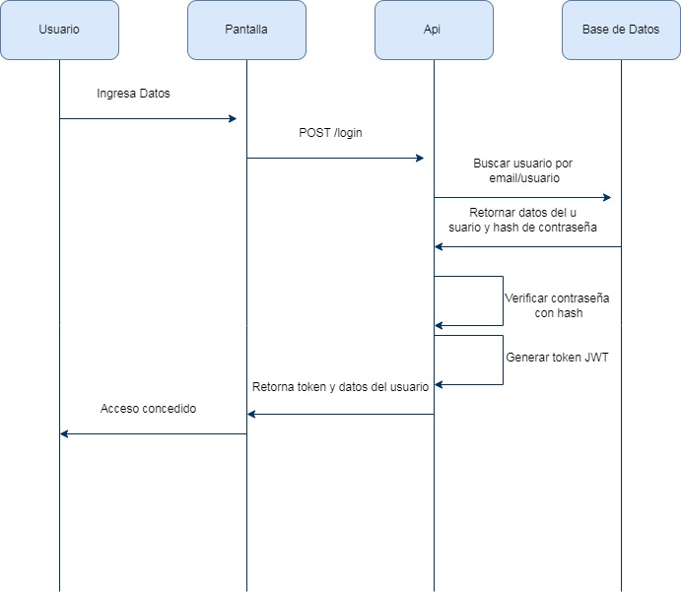

Reserva vuelo

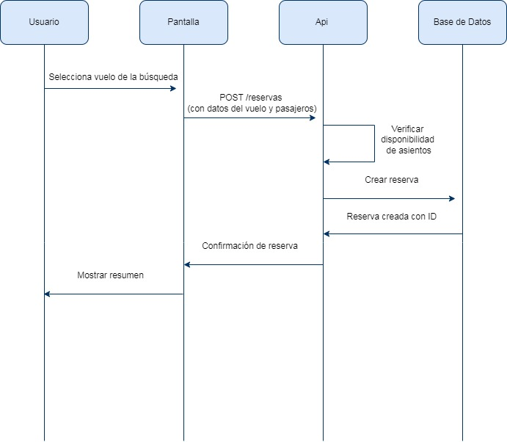

Compra de pasajes

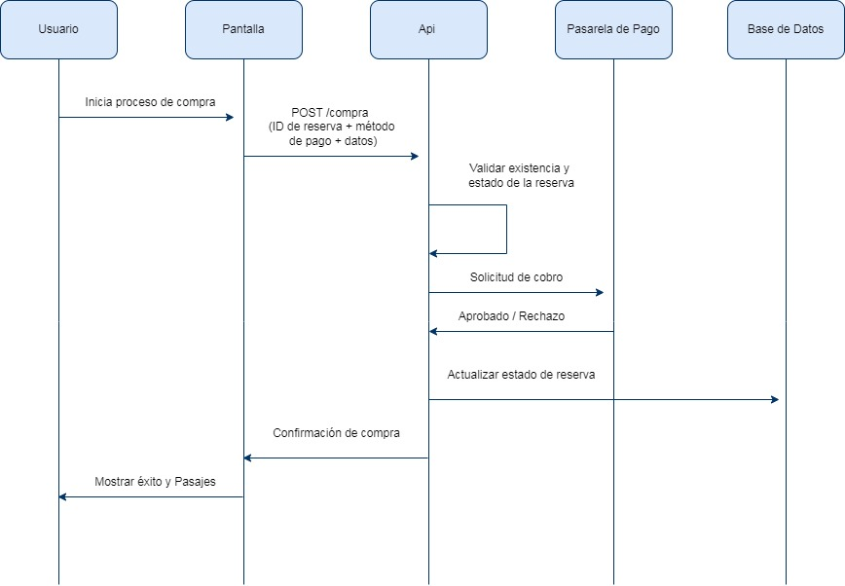

Cancelar reserva

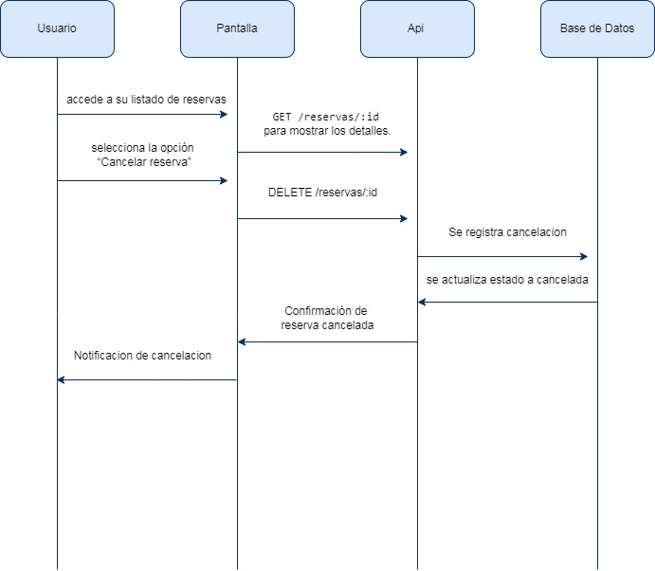

## TP-Página-5 (2).jpgDiagrama Entidad Relación

## Diagrama de Clasesreserva.jpg